REGLA DE INTERES SIMPLE Y COMPUESTO
1.-

2.-
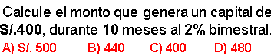
3.-
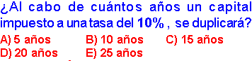
4.-
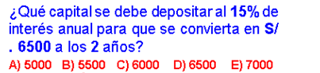
5.-
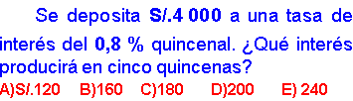
6.-
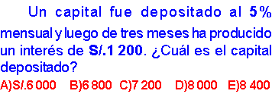
7.-


8.-
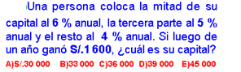
9.-
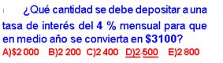
10.-
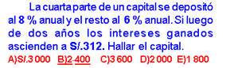
11.-
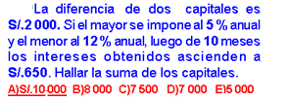
12.-
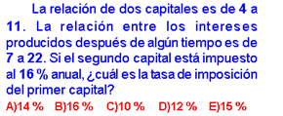
13.-
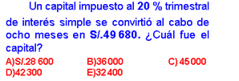
14.-

15.-
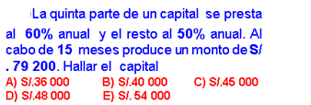
16.-
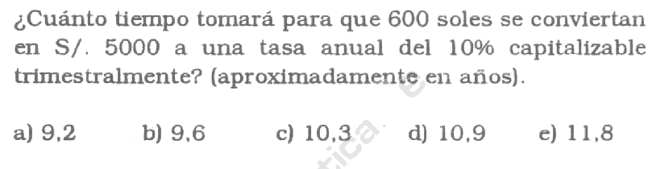
17.-
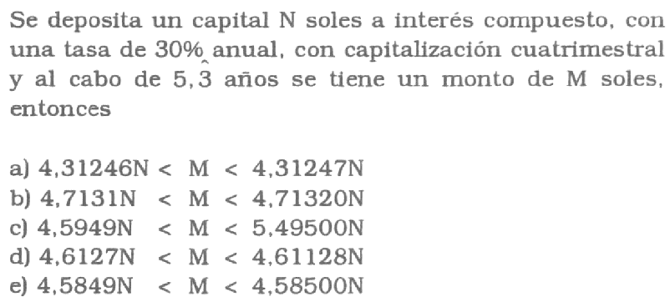
18.- Calcule el monto e interés de un capital de S/ 30000, capitalizable semestralmente durante 9 años, con una tasa del 15% anual.
19.- Calcular el monto e interés de una tasa de S/ 50000, capitalizable continuamente, con una tasa de interés del 18% anual, en un tiempo de 5 años 4 meses.
20.-
Una persona obtiene un préstamo de S/ 80000 a 12 años de plazo con una tasa de interés del 12% anual, capitalizable trimestralmente ¿Cuánto habrá en la cuenta al final de 8 años y 6 meses?

